Mẫu 1. Phiếu cung cấp thông tin, dữ liệu cho cổng thông tin điện tử trường

UBND HUYỆN TAM NÔNG |  |  | CỘNG HÒA XÃ HỘI CHỦ NGHĨA VIỆT NAM
TRƯỜNG MẦM NON HOA SEN |  |  | Độc lập – Tự do – Hạnh phúc
 | –––––––––– |  | –––––––––––––––––––––––––––

PHIẾU CUNG CẤP THÔNG TIN, DỮ LIỆU
CHO CỔNG THÔNG TIN ĐIỆN TỬ TRƯỜNG

1. Tên người gửi: Ngô Thuỳ Dung – Trường Mầm non Hoa Sen.
2. Thời gian gửi: Ngày 06/4/2024
3. Tin thuộc loại: Chuyên mục Hoạt động chuyên môn, Tin tức.
4. Thông tin:
a. Tên tiêu đề tin cần đăng: Trường Mầm non Hoa Sen tổ chức Sinh hoạt chuyên môn tháng 3/2024.
b. Tóm tắt:
Nhằm nâng cao và phát triển kỹ năng cho giáo viên trong việc tổ chức hoạt động ở lĩnh vực phát triển thể chất, phát triển thẩm mỹ thông qua hoạt động nuôi dưỡng, chăm sóc và giáo dục trẻ. Bên cạnh đó, nhằm giúp giáo viên mạnh dạn hơn, tự tin hơn và làm chủ được thời gian trong quá trình tổ chức hoạt động. Hiểu và tích hợp được nội dung đa văn hoá khi tổ chức các hoạt động giáo dục âm nhạc. Hình thành các mối quan hệ đồng nghiệp, giao lưu học tập lẫn nhau, trao đổi kinh nghiệm về những cách làm hay, sáng tạo, hiệu quả.
c. Tin chi tiết:
Tại buổi sinh hoạt chuyên môn ngày 30 tháng 3 năm 2024, cán bộ quản lý và giáo viên đã được dự giờ 2 hoạt động thuộc lĩnh vực phát triển thể chất, với đề tài: “Làm gỏi cuốn” do cô Trần Thị Ngọc Tiền thực hiện và lĩnh vực phát triển thẫm mỹ với đề tài: Vận động bài hát “Chú thỏ con”, nghe hát: “Lý ngựa ô” do cô Huỳnh Thị Ngọc Sang thực hiện. Cả 2 hoạt động trẻ đã được thảo luận, khám phá, trải nghiệm theo phương pháp lấy trẻ làm trung tâm.
Thông qua hoạt động “Làm gỏi cuốn” giúp trẻ được học hỏi thêm kiến thức mới, được trải nghiệm tạo ra những chiếc gỏi cuốn ngon, bổ dưỡng và sau đó là thưởng thức thành quả của chính mình làm ra. Thật tuyệt vời khi các cháu được cùng cô có một buổi học kỹ năng làm món gỏi cuốn rất vui.
Sau đây là một số hình ảnh tại buổi sinh hoạt chuyên môn:
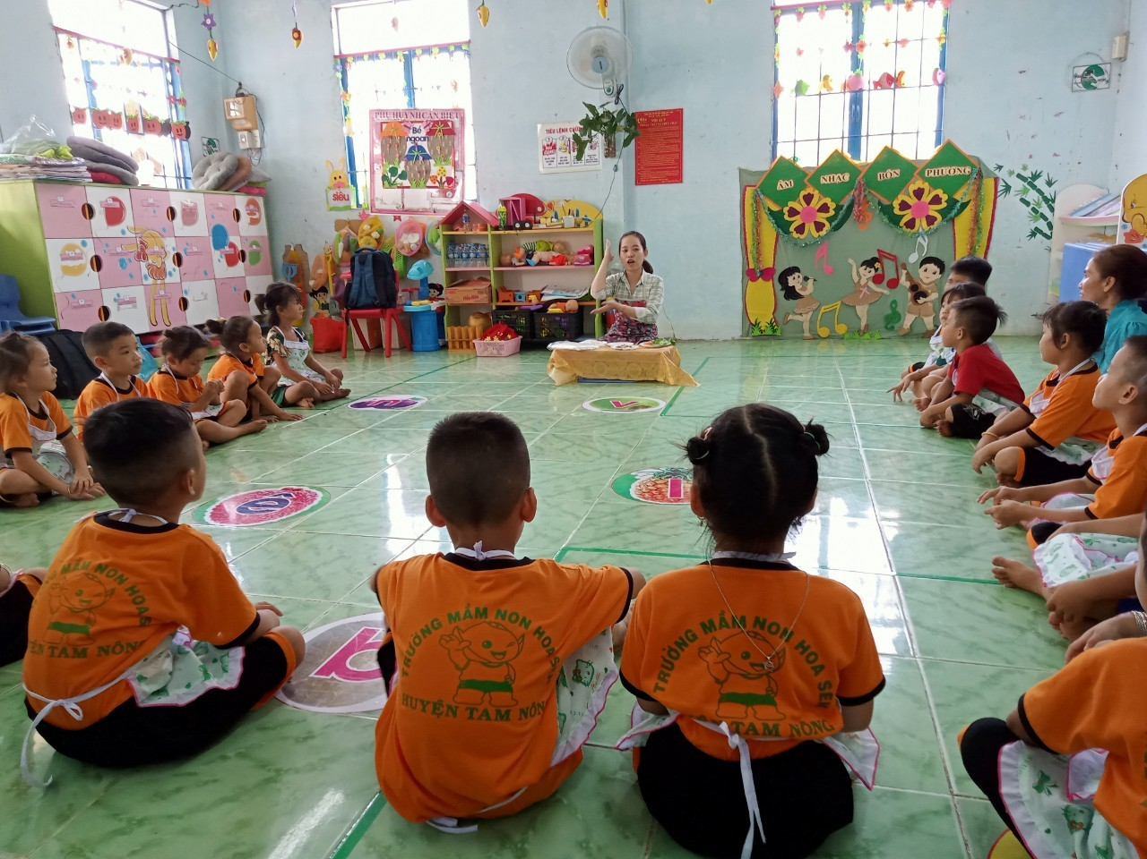
Cô và trẻ trò chuyện về hoạt động trải nghiệm
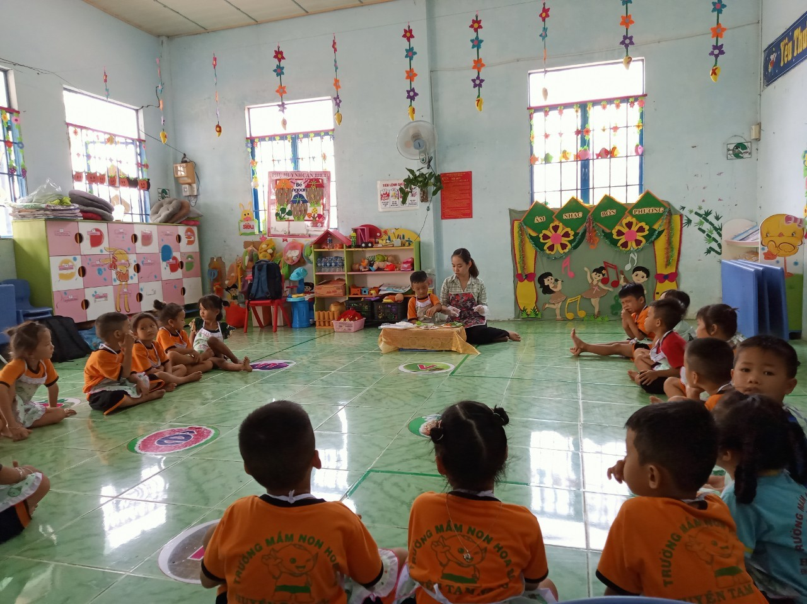
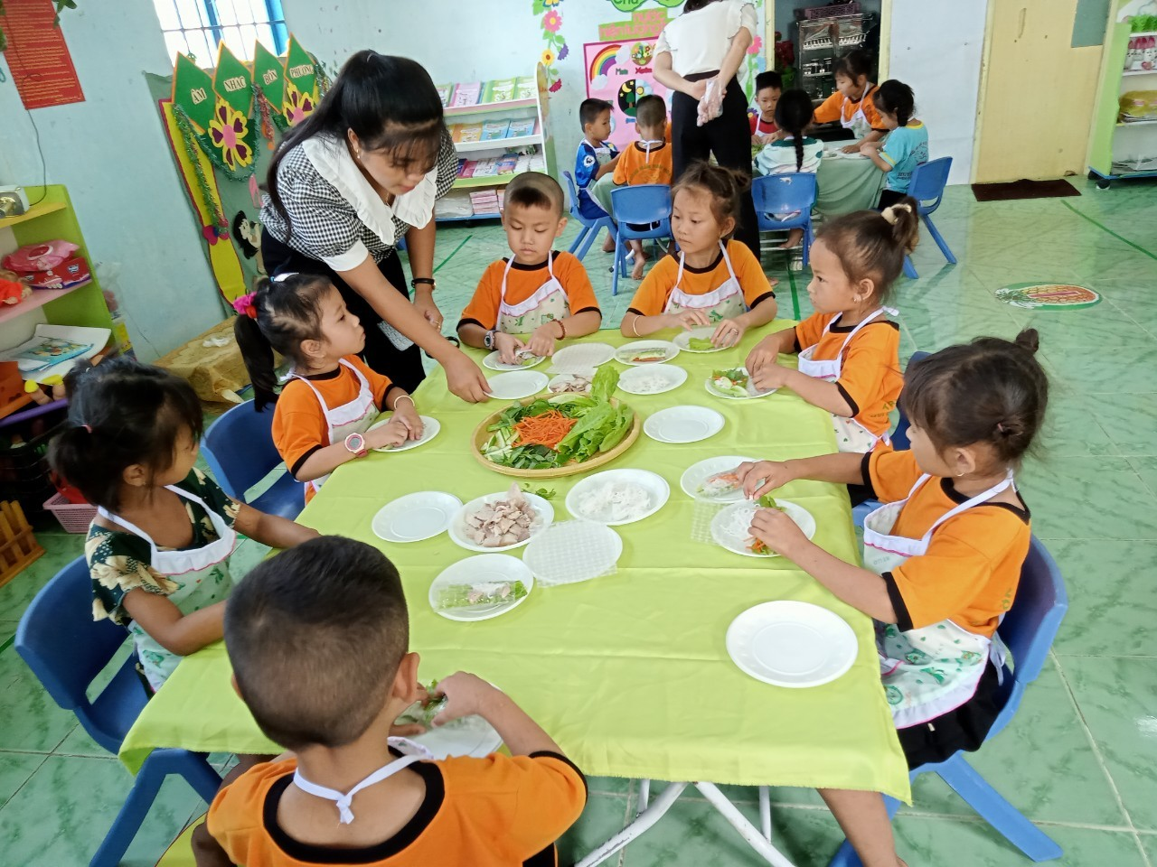
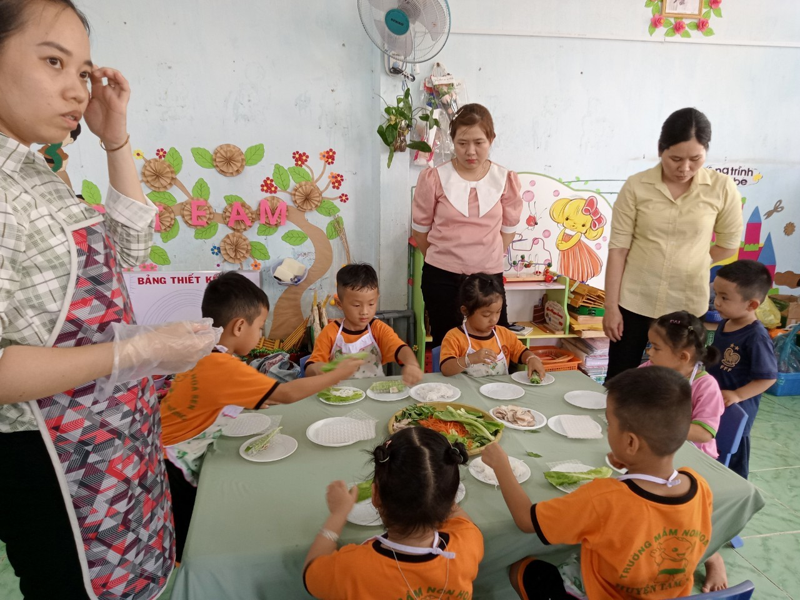
Trẻ thực hành trải nghiệm gói gỏi cuốn theo từng nhóm
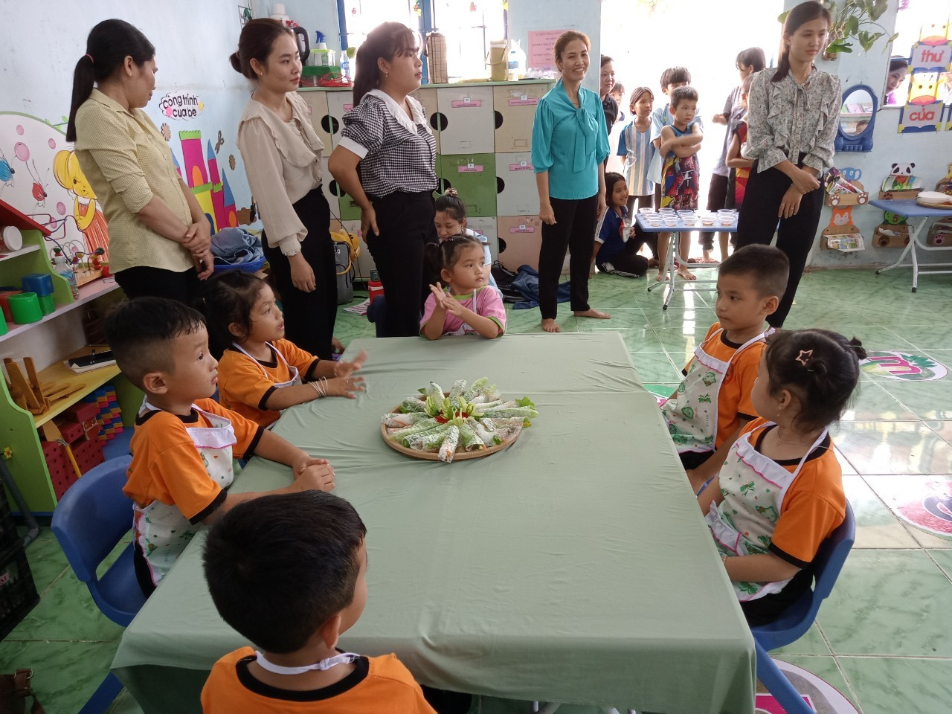
Món "Gỏi cuốn" đã được trẻ hoàn thành
Hoạt động thẫm mỹ vận động bài hát “Chú thỏ con” và trẻ được nghe bài hát “Lý ngựi ô” dân ca Huế và chơi trò chơi âm nhạc vui nhộn. Thông qua hoạt động này không chỉ giúp trẻ cảm thụ âm nhạc, hình thành kĩ năng vận động nhịp nhàng theo nhạc, quan trọng hơn là trẻ biết tiếp cận nội dung đa văn hoá khi tổ chức các hoạt động giáo dục âm nhạc.
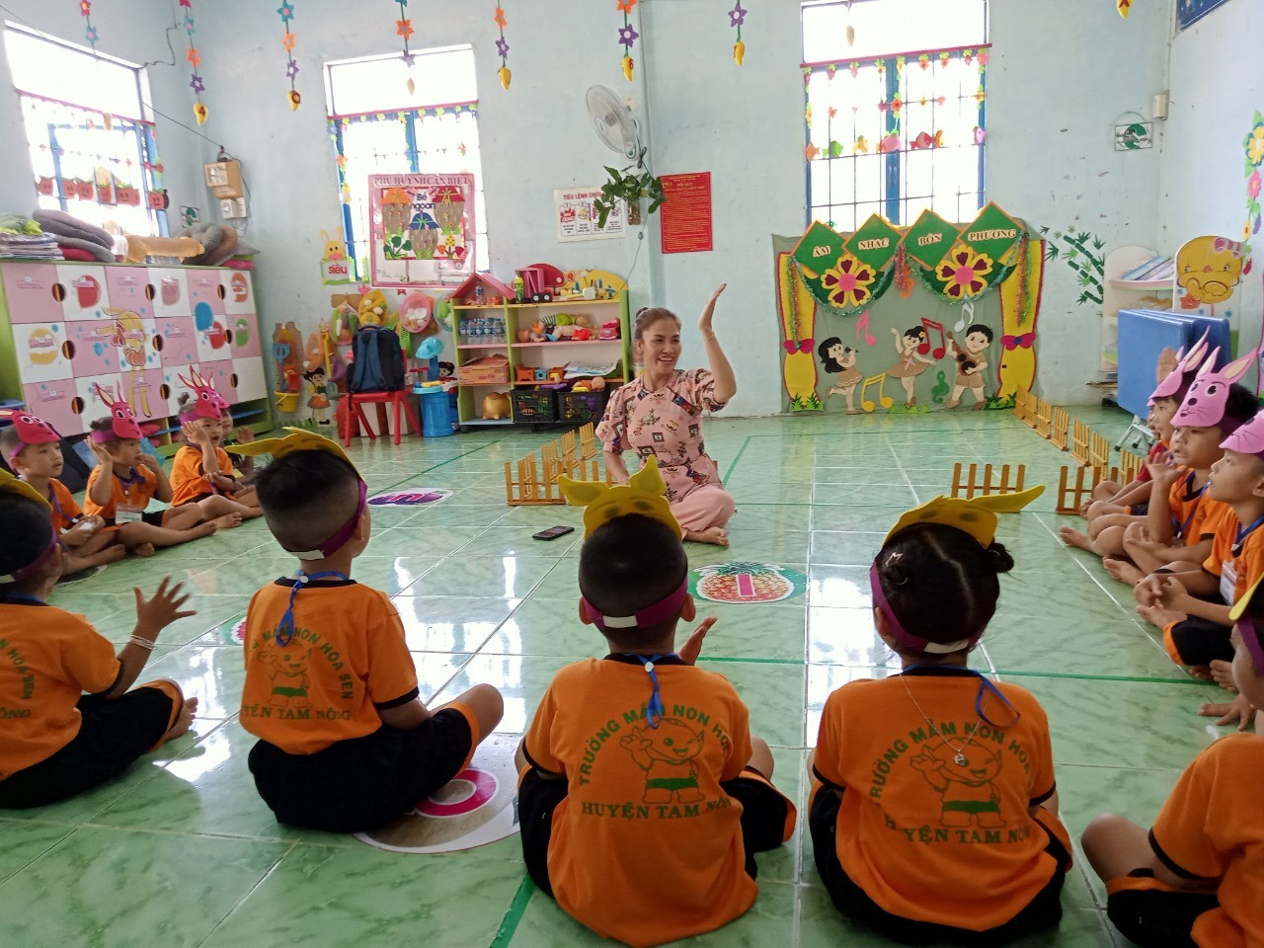
Hình ảnh cô tổ chức cho trẻ tham gia vận động bài hát "Chú Thỏ con"

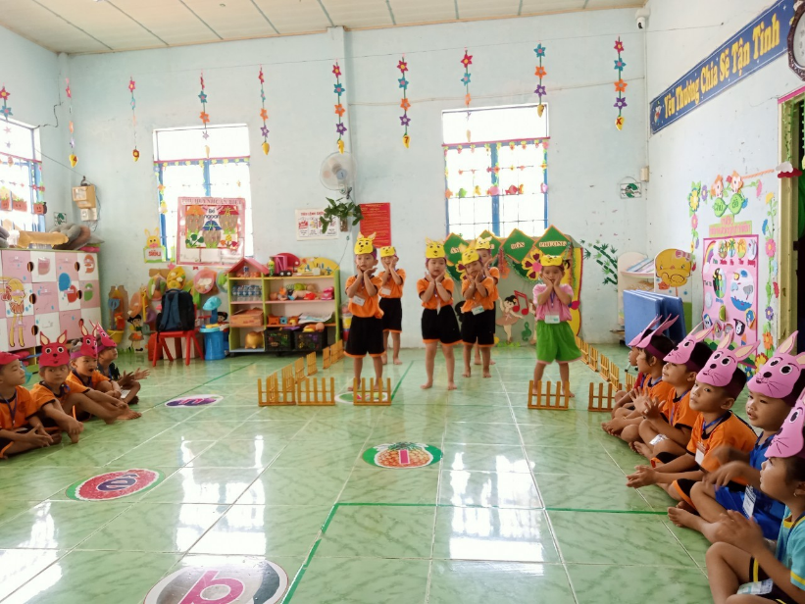

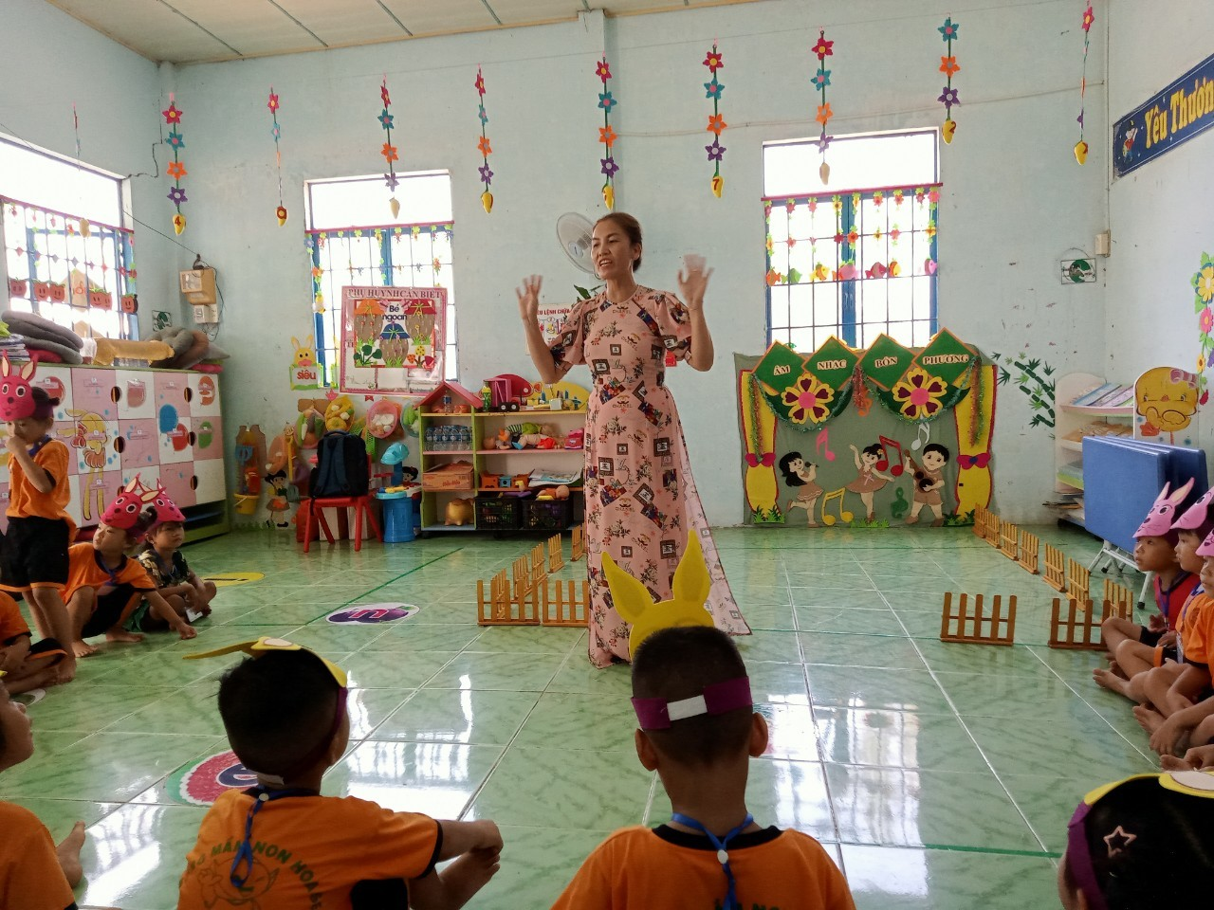
Hình ảnh trẻ tham gia vận động bài hát "Chú Thỏ con"

Hình ảnh trẻ được nghe cô hát bài “Lý ngựa ô”
Sau hoạt động, cán bộ quản lý, tổ trưởng tổ chuyên môn, giáo viên trong tổ đều có ý kiến trao đổi thảo luận sôi nổi, từ những suy đoán và lí giải các nguyên nhân, đưa ra cách giải quyết, phân tích việc học cụ thể, nhận xét kĩ lưỡng từng cá nhân trẻ trong suốt quá trình trẻ tham gia hoạt động, có minh chứng trên hình ảnh (Trẻ đã thực hiện tốt hay chưa tốt, nguyên nhân cần khắc phục.....), mỗi ý kiến chia sẻ đều thực tế nhằm giúp cho việc học của trẻ đạt kết quả tốt nhất.
Qua buổi sinh hoạt chuyên môn, Cán bộ quản lý, tổ chuyên môn cũng đã ghi nhận sự nhiệt tình, nỗ lực cố gắng của các giáo viên thực hiện giờ dạy trong việc thiết kế giáo án, tạo môi trường lớp học, chuẩn bị đồ dùng, đồ chơi, nguyên vật liệu phục vụ các hoạt động. Đồng thời, qua buổi sinh hoạt chuyên môn, mỗi thành viên đã rút ra được kinh nghiệm cho bản thân trong việc tổ chức hoạt động giáo dục phù hợp với điều kiện thực tế tại lớp và nhận thức của trẻ tại nhóm lớp mình.
Buổi sinh hoạt chuyên môn kết thúc trong bầu không khí vui vẻ, thân thiện và gần gũi gắn kết tình cảm đồng nghiệp trong tập thể nhà trường.
(Một số hình ảnh minh hoạ kèm theo)

DUYỆT
HIỆU TRƯỞNG  Nguyễn Thị Hồng Luyến | NGƯỜI VIẾT  Ngô Thuỳ Dung

